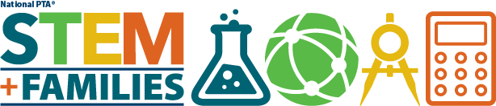
Ejemplo de Presupuesto para la Noche de Matemáticas*
Descripción de los Gastos | Costo Estimado | Fecha de Compra | Costo Actual
Suministros para las Actividades** | $0.00
Refrigerios: por ejemplo, sándwiches/pizza, agua embotellada, papas fritas, tabla vegetariana, postre/helado. | $250.00
Publicidad: costos de papel y correo para marketing, tales como panfletos para enviar a los hogares y afiches para las áreas comunes de la escuela y la zona de aparcamiento/recoger a los niños. | $100.00
Premios de los boletos: por ejemplo, kits de Matemáticas para llevarse a casa, tarjetas de regalo de poco valor para restaurantes o tiendas, etc. para incentivar la asistencia. | $150.00
Certificados de regalo: regalos pequeños para los maestros y/o los voluntarios de PTA para agradecerles por su ayuda. | $100.00
Costos de Interpretación y/o Traducción (si son necesarias) para hacer que las familias se sientan bienvenidas. | $100.00
Costos de transporte, tales como pases de autobús o tren y/o alquiler de autobús (si es necesario) para garantizar la asistencia de las familias. | $200.00
Otros costos, tales como alquiler de instalaciones, suministros de conserjería y costos de conserjería, luces y/o seguridad (si son necesarios). | $100.00
Total: | $1000.00

*El presupuesto de cada Noche de Matemáticas de PTA es único y dependerá de las necesidades y los costos de cada PTA. Muchas PTA no necesitarán pagar por el alquiler de instalaciones o personal de conserjería, por ejemplo. Cualquier fondo del subsidio que no se gaste en esta Noche de Matemáticas puede ser usado por la PTA para cualquier otro gasto relacionado con PTA, incluido pero no limitado a otras Noches de STEM.
**Si su escuela no se encuentra cerca de un Mathnasium, es posible que tengan que incurrir en costos de materiales adicionales, pero: (1) todos los costos estarán dentro de este presupuesto y (2) National PTA trabajará con ustedes para reducir estos costos al máximo.

